**SO TOUR**

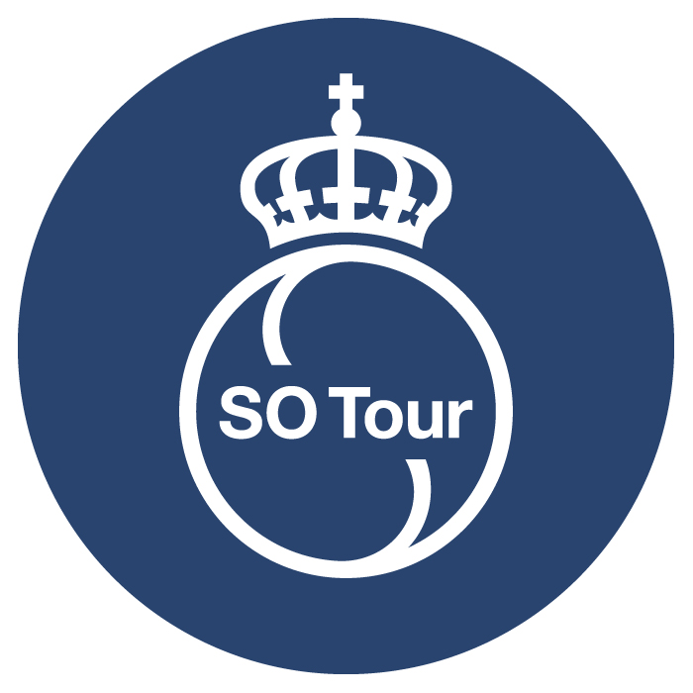

**Lottning & Resultat**

**Klass…….. Omgång……..**

**Grupp……. Bana……..**

|  |  |  |  |  |
| --- | --- | --- | --- | --- |
| Namn | Vinster | Bollskillnad | Bollkvot | Placering i grupp |
| 1. |  |  |  |  |
| 2. |  |  |  |  |
| 3. |  |  |  |  |
| 4. |  |  |  |  |

**Spelordning vid 3 spelare Spelordning vid 4 spelare**

**Pool A 1 – 2 ……………**

**1 – 2 ………….. 3 – 4…………….**

**2 – 3 ………….. 1 – 3……………..**

**1 – 3 ………….. 2 – 4……………..**

**Pool B 1 – 4……………..**

**1 – 2…………… 2 – 3……………..**

**2 – 3 …………..**

**1 – 3……………**

#### **DIPLOM**

##### 

**MINITOUR**

**Tilldelat**

Som deltagit i SO TOUR

###### **Svenska Tennisförbundet Öst den _______/________2022**

_______________________________________

Tävlingsledare

#### **DIPLOM**

##### 

**MIDITOUR**

**Tilldelat**

Som deltagit i SO TOUR

###### **Svenska Tennisförbundet Öst den _______/________2022**

_______________________________________

Tävlingsledare

#### **DIPLOM**

##### 

**MAXITOUR**

**Tilldelat**

Som deltagit i SO TOUR

###### **Svenska Tennisförbundet Öst den _______/________2022**

_______________________________________

Tävlingsledare